SD卡和TF卡无法格式化：常见原因及解决方法
当您的SD NAND/TF卡出现无法格式化的问题时，这通常意味着卡片可能遇到了一些严重的故障。下面是对之前提到的常见原因和解决方法的扩展内容，以帮助您更深入地理解问题并找到合适的解决方案。

- 扩展常见原因：

1、物理损坏：
检查卡片是否有裂痕、弯曲或其它明显的变形。
确认卡片接触片是否有磨损、弯曲或污垢。
2、写保护开关：
有些设备可能不支持从设备中直接格式化带有写保护开关的卡。确保设备支持此功能。
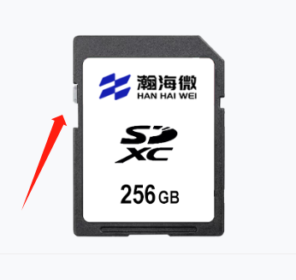
3、文件系统损坏：
在尝试格式化前，使用数据恢复软件尝试提取数据，这有助于确定是否为软件层面的错误。

4、内存芯片损坏：
某些情况下，单个或多个存储单元损坏可能导致整个卡无法访问。

5、写入次数过多：
考虑购买更高质量或具有更高耐久性的卡，特别是如果您频繁进行写入操作。

6、内存块故障：
某些卡可能允许您在制造商提供的工具中查看坏块信息。

7、不兼容的文件系统：
有时，将卡格式化成不同的文件系统（如exFAT、NTFS或FAT32）可以解决问题。

8、病毒或恶意软件：
除了杀毒软件，还可以尝试安全模式下的格式化操作，以排除操作系统层面的问题。

9、未知原因：
在某些情况下，固件问题可能导致无法格式化，查看制造商网站获取最新的固件更新。

10、供电异常：
使用外接电源或更换读卡器，确保设备在正常电压下工作。

- 扩展解决方法：

1、专业工具：
利用制造商提供的诊断工具来测试卡片的健康状况。
使用专业的数据擦除工具，这些工具能够彻底删除卡上的旧数据，以便重新格式化。
瀚海微可以提供专业的工具来查看瀚海微SD NAND/TF卡的内部信息，可以更好的查看瀚海微SD NAND/TF卡的状态：
例如瀚海微家的工具：异常掉电4次
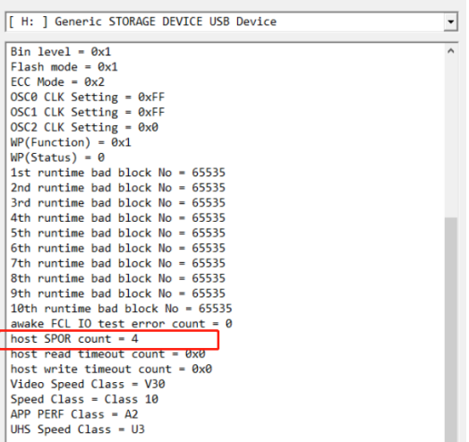

2、低级格式化：

对于有能力进行低级格式化的设备，这种格式化方式会重建卡上的物理地址与数据之间的映射关系。

3、技术支持：

如果所有自助方法都失败了，可以联系瀚海微，瀚海微是一家专业做存储的公司，对瀚海微SD NAND/TF卡使用过程中遇到的问题有非常丰富的经验，联系瀚海微可能是一个好主意。他们可能会提供进一步的诊断服务或保修替换。

4、预防措施：
定期备份数据，避免依赖单一张卡存储所有重要资料。
遵循“安全移除硬件”程序来卸载卡片，防止数据损坏。
不要在设备工作时突然移除卡。
通过综合考虑上述原因和解决方法，您可以逐步排查和修复瀚海微SD NAND/TF卡无法格式化的问题。如果自行解决困难，可以寻求瀚海微技术的帮助。

